

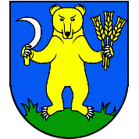

**Individuálna výročná správa**

**obce Laskár**

**za rok 2019**

**Lenka Janíková**

**starostka obce**

**OBSAH**

1. Úvodné slovo starostu obce 3
2. Identifikačné údaje obce 3
3. Organizačná štruktúra obce a identifikácia vedúcich predstaviteľov 3
4. Poslanie, vízie, ciele 4
5. Základná charakteristika obce 5

5.1. Geografické údaje 6

5.2. Demografické údaje 7

5.3. Ekonomické údaje 7

5.4. Symboly obce 7

5.5. Logo obce 8

5.6. História obce 8

5.7. Pamiatky 9

1. Plnenie funkcií obce (prenesené kompetencie, originálne kompetencie) 9

6.1. Výchova a vzdelávanie 9

6.2. Kultúra 9

6.3. Hospodárstvo 10

1. Informácia o vývoji obce z pohľadu rozpočtovníctva 10

7.1. Plnenie príjmov a čerpanie výdavkov za rok 2019 10

7.2. Prebytok/schodok rozpočtového hospodárenia za rok 2019 11

7.3. Rozpočet na roky 2020 - 2022 12

1. Informácia o vývoji obce z pohľadu účtovníctva 13

8.1. Majetok 13

8.2. Zdroje krytia 13

8.3. Pohľadávky 13

8.4. Záväzky 14

1. Hospodársky výsledok za rok 2019 - vývoj nákladov a výnosov 14
2. Ostatné dôležité informácie 15

10.1. Prijaté granty a transfery 15

10.2. Poskytnuté dotácie 15

10.3. Významné investičné akcie v roku 2019 16

10.4. Predpokladaný budúci vývoj činnosti 16

10.5 Udalosti osobitného významu po skončení účtovného obdobia 16

10.6. Významné riziká a neistoty, ktorým je účtovná jednotka vystavená 16

1. **Úvodné slovo starostu obce**

Výročná správa Obce Laskár za rok 2019, ktorú Vám predkladám, poskytuje pravdivý a nestranný pohľad na dosiahnuté činnosti a výsledky obce. Ku skončeniu kalendárneho a účtovného roka ku každej organizácii neodmysliteľne patrí dôkladne hodnotenie ekonomickej a bežnej činnosti. Posúdiť kvalitu odvedenej práce však samozrejme môžu najlepšie iba občania. V posledných rokoch spoločenská, ekonomická a sociálna situácia prináša každodenne veľa problémov, pre organizácie, firmy a neposlednom rade aj pre ľudí. Zmierniť túto situáciu môžeme ak si budeme navzájom pomáhať, vychádzať si v ústrety samozrejme v rámci svojich možností a schopností, aby sme si vytvorili pekné, pokojné a šťastné podmienky pre život v našej dedine. Chcem sa poďakovať poslancom obecného zastupiteľstva a zamestnancom obce. Všetkým tým, ktorí sa v minulom roku aktívne zapájali do činnosti v obci, mládeži a starším spoluobčanom.

1. **Identifikačné údaje obce**

Názov: Obec Laskár

Sídlo: Obecný úrad Laskár č. 26

IČO: 00649341

Štatutárny orgán obce: starosta obce

Telefón: 043/429 42 61

Mail: [laskar@gaya.sk](mailto:laskar@gaya.sk)

Webová stránka: [www.laskar.sk](http://www.laskar.sk/)

1. **Organizačná štruktúra obce a identifikácia vedúcich predstaviteľov**

**Starosta obce:** Lenka Janíková

**Hlavný kontrolór obce:** Ing. Stanislava Hidegová

**Obecné zastupiteľstvo:**

* Ing. Andrea Bracke
* Mgr. Michaela Paučeková
* Andrea Bibzová

**Obecný úrad:**

Ing. Eva Piliarová – účtovník obce

**Rozpočtové organizácie** : obec v roku 2019 nezaložila a nezriadila RO

**Príspevkové organizácie** : obec v roku 2019 nezaložila a nezriadila PO

**Neziskové organizácie :**  obec v roku 2019 nezaložila a nezriadila NO

**Obchodné spoločnosti** obec v roku 2019 nezaložila obchodnú spoločnosť

1. **Poslanie, vízie, ciele**

**Poslanie obce:**

Obecný úrad vykonáva odborné, administratívne a organizačné práce súvisiace s plnením úloh samosprávy obce, najmä:

a) zabezpečuje písomnú agendu všetkých orgánov samosprávy obce a orgánov obecného zastupiteľstva a je podateľňou a výpravňou písomností obce,

b) pripravuje odborné podklady a iné písomnosti na rokovanie obecného zastupiteľstva, obecnej rady a komisií obecného zastupiteľstva,

c) vypracúva písomné vyhotovenia všetkých rozhodnutí starostu vydaných v správnom a daňovom konaní, vykonáva nariadenia obce, uznesenia obecného zastupiteľstva a rozhodnutia starostu,

d) koordinuje činnosť organizácií a ďalších subjektov vytvorených a zriadených obcou,

e) organizačno-technicky zabezpečuje plnenie úloh štátnej správy, prenesených na obec.

Prácu obecného úradu vedie a organizuje starosta obce.

**Vízie obce:**

• Formovať obec ako vidiecke centrum, ktoré využíva svoje ľudské, materiálne, prírodné a ekonomické zdroje na zvýšenie kvality života občanov obce,

• Uplatňovať otvorenosť, individuálny a profesionálny prístup voči občanom, dodávateľom a ostatným subjektom.

• Individuálnym prístupom starostu obce a poslancov OZ zvyšovať záujem a zapojenie občanov do riešenia vecí verejných

**Ciele obce:**

Cieľom obce je budovať infraštruktúru v obci tak, aby plnila úlohu pre sídelnú, ekonomickú, kultúrnu a podnikateľskú činnosť v obci.

Pre dosiahnutie cieľov a plnenie poslania uplatňuje Obec Laskár nasledovné zásady:

• plnenie právnych a ostatných požiadaviek,

• zvyšovanie kvality služieb poskytovaných obyvateľom,

• zameranie sa na prevenciu ochrany životného prostredia a zvyšovanie environmentálneho povedomia a kvality života

1. **Základná charakteristika obce**

Obec je samostatný územný samosprávny a správny celok Slovenskej republiky. Obec je právnickou osobou, ktorá za podmienok ustanovených zákonom samostatne hospodári s vlastným majetkom a s vlastnými príjmami. Základnou úlohou obce pri výkone samosprávy je starostlivosť o všestranný rozvoj jej územia a o potreby jej obyvateľov.

* 1. **Geografické údaje**

**Geografická poloha obce :** obec Laskársa nachádza v strednej časti Slovenska a je súčasťou okresu Martin a Žilinského kraja. Od okresného mesta je vzdialená 15 km južne. Leží mimo štátnej cesty smer Martin – Mošovce asi 1 km na juh smerom od susednej obce Karlová.

**Susedné mestá a obce :** mesto Martin, obec Karlová, obec Socovce, obec Valentová

**Celková rozloha obce :** 334 ha

**Nadmorská výška :** 455 [m n. m.](http://sk.wikipedia.org/wiki/Metrov_nad_morom)

|  |  |
| --- | --- |
| **Súradnice** [48°57′00″S 18°52′00″V](https://tools.wmflabs.org/geohack/geohack.php?pagename=Lask%C3%A1r_(okres_Martin)&language=sk&params=48.950000_N_18.866667_E_region:SK_type:city) |  |

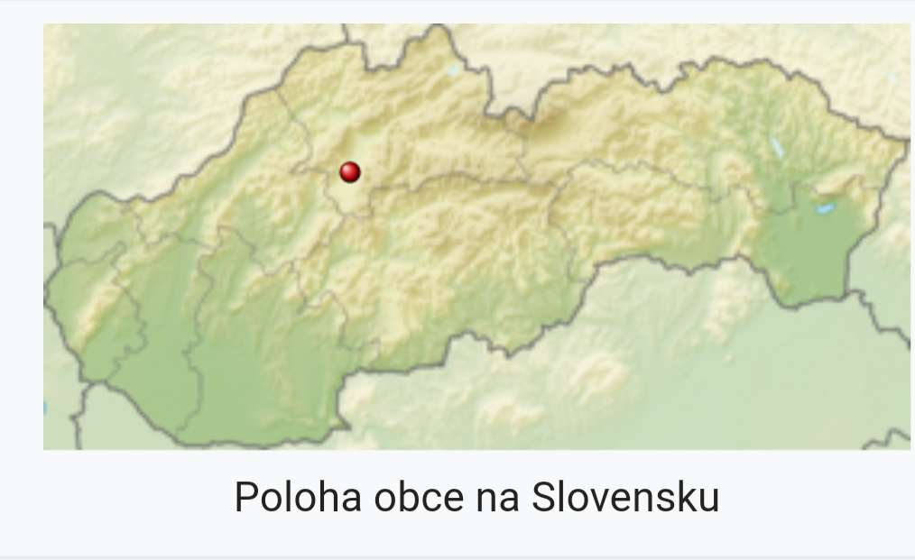

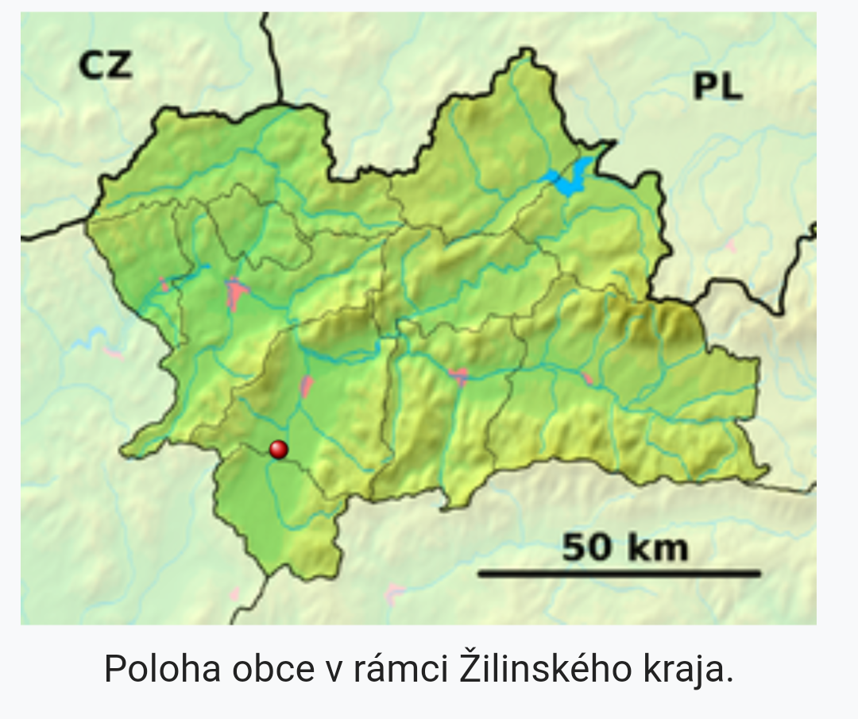

* 1. **Demografické údaje**

**Hustota a počet obyvateľov :** 40,42 obyv./[km²](http://sk.wikipedia.org/wiki/%C5%A0tvorcov%C3%BD_kilometer) , počet obyvateľov 135 (k *31. 12. 2019*)

**Národnostná štruktúra :** slovenská

**Štruktúra obyvateľstva podľa náboženského významu** :

|  |  |
| --- | --- |
|  | Rímskokatolícka cirkev |
|  | Evanjelická cirkev  **Vývoj počtu obyvateľov :**   |  |  |  |  |  |  |  |  |  | | --- | --- | --- | --- | --- | --- | --- | --- | --- | | **Rok** | 2012 | 2013 | 2014 | 2015 | 2016 | 2017 | 2018 | 2019 | | **Počet obyvateľov** | 116 | 126 | 125 | 127 | 132 | 136 | 135 | 135 | |

* 1. **Ekonomické údaje**

Nezamestnanosť v okrese : 3,07 %

Vývoj nezamestnanosti v obci : klesajúci trend

* 1. **Symboly obce**



**Erb obce:** V modrom štíte na zelenej oblej trávnatej pažiti vztýčený zlatý privrátený medveď v striebornej zbroji, v pravici so strieborným odvráteným kosákom so zlatou rukoväťou, v ľavici s troma zlatými klasmi.

**Vlajka obce:** Vlajka obce pozostáva z deviatich pozdĺžnych pruhov v poradí vo farbách zelenej, bielej, žltej, zelenej, žltej, modrej, žltej, bielej a modrej. Vlajka má pomer strán 2:3 a ukončená je tromi cípmi t.j. dvomi zástrihmi siahajúcimi do tretiny jej listu.



**Pečať obce:** Pečať obce je okrúhla, uprostred s obecným symbolom a kruhopisom OBEC LASKÁR.

* 1. **Logo obce**

Obec Laskár nemá logo.

* 1. **História obce**

Prvá písomná zmienka o obci Laskár pochádza z roku 1255, kedy patrila Latiborovi Persovmu. Prvé ohraničenie latiborského majetku sa dialo v r. 1356, označnený bol pod názvom Euzpatak (Srní potok). Išlo o vytýčenie chotára medzi Euzpatakom a Rakouchom.

Druhá metácia laskárskeho poľa sa konala v r. 1362, a to proti Murenfeldu (dnešná Valentová). Pôvodnú donáciu laskárskym majiteľom potvrdil kráľ Ľudovít I. v r. 1358. Nasledujúce storočie nie sú o Laskári dostupné žiadne písomné zmienky. Až v r. 1487 je známy majiteľ Ján Mothur do Laskar. Je to zároveň prvý prípad pomenovania obce Laskárom.O 10 rokov neskôr bol do Laskára uvedený Matej do Szecze (Čečenský), vtedajší majiteľ Blatnice. Tak sa dostal do záujmov Blatnického hradu, a viac sa zo závislosti od neho nevymanil. S Blatnickým hradom prešiel pod majetok Révayovcov a zostal tak až do r. 1848. Laskár bol vtedy malou dedinkou. V r. 1715 tu bolo len 18 domácností. Pánska kúria tu nikdy nebola. Pôvodní obyvatelia Laskára boli roľníci, všetci evanjelického vyznania.

V 60. tych rokoch 20. stor. sa do obce prisťahovalo niekoľko rodín z Kysúc, väčšinou to boli ľudia rímsko-katolíckeho vyznania.

Pri „vchode“ do obce nás po pravej strane privíta Brezový hájik, ktorý sa stal dominantou Laskára. V minulosti sa v šume jeho stromov usporiadávali tanečné zábavy.

Súčasťou obce je obec Valentová, ktorú v r. 1991 pridelili k Laskáru.

* 1. **Pamiatky**

Stará hasičská zbrojnica tzv. strážnica alebo hasičiareň, ktorú obec v r. 1976 darovala múzeu Slovenskej dediny v Jahodníckych hájoch v Martine.

## 

**6. Plnenie funkcií obce (prenesené kompetencie, originálne kompetencie)**

V roku 2019 obec zabezpečovala prenesený výkon štátnej správy v oblastiach

* REGOB ohlasovňa pobytu
* starostlivosti o životné prostredie
* starostlivosti o cestnú dopravu a pozemné komunikácie
* register adries

**6.1.Výchova a vzdelávanie**

V katastri obce sa nenachádza žiadne zariadenie zabezpečujúce predškolské, základné, stredné alebo vysokoškolské vzdelanie. Taktiež sa v obci nenachádzajú ani žiadne mimoškolské zariadenia.

**6.2. Kultúra**

Spoločenský a kultúrny život v obci zabezpečuje: Obecný úrad Laskár v spolupráci s miestnym spolkom – Dobrovoľným hasičským zborom. Obec prevádzkuje miestnu knižnicu a miestny rozhlas.

**6.3. Hospodárstvo**

Najvýznamnejší poskytovatelia služieb v obci :

* Ranch Amadeus Valentová

Najvýznamnejší priemysel v obci :

* Kamenárstvo Maniš s.r.o.
* Martin Janík – stolárstvo
* Alutec Ing. Milan Slovík

**7. Informácia o vývoji obce z pohľadu rozpočtovníctva**

Základným nástrojom finančného hospodárenia obce bol rozpočet obce na rok 2019. Obec v roku 2019 zostavila rozpočet podľa ustanovenia § 10 odsek 7) zákona č.583/2004 Z. z. o rozpočtových pravidlách územnej samosprávy a o zmene a doplnení niektorých zákonov v znení neskorších predpisov.

**Rozpočet obce** na rok 2019 bol zostavený ako prebytkový.

**Bežný rozpočet** bol zostavený ako prebytkový.

Hospodárenie obce sa riadilo podľa schváleného rozpočtu na rok 2019. Rozpočet obce bol schválený obecným zastupiteľstvom dňa **5. 12. 2018** uznesením č. **5/2018**

Rozpočet bol zmenený jeden krát:

* prvá zmena schválená dňa **26. 8. 2019** uznesením č. **3/2019**

**7.1. Plnenie príjmov a čerpanie výdavkov za rok 2019**

|  |  |  |  |  |
| --- | --- | --- | --- | --- |
|  | **Rozpočet** | **Rozpočet**  **po zmenách** | **Skutočné**  **plnenie príjmov/ čerpanie výdavkov**  **k 31.12. 2019** | **% plnenia príjmov/**  **% čerpania výdavkov** |
| **Príjmy celkom** | **41 618,00** | **61 170,39** | **65 360,83** | **107** |
| z toho : |  |  |  |  |
| Bežné príjmy | 41 618,00 | 41 618,00 | 45 808,44 | 110 |
| Kapitálové príjmy | 0,00 | 19 552,39 | 19 552,39 | 100 |
| Finančné príjmy | 0,00 | 0,00 | 0,00 | 0 |
| **Výdavky celkom** | **40 225,00** | **48 225,00** | **47 929,66** | **99** |
| z toho : |  |  |  |  |
| Bežné výdavky | 38 925,00 | 42 725,00 | 42 435,27 | 99 |
| Kapitálové výdavky | 0,00 | 4 200,00 | 4 162,00 | 99 |
| Finančné výdavky | 1 300,00 | 1300,00 | 1 332,39 | 102 |
| **Rozpočet obce** | **1 393,00** | **12 945,39** | **17 431,17** | **135** |

**7.2. Prebytok/schodok rozpočtového hospodárenia za rok 2019**

|  |  |
| --- | --- |
| **Hospodárenie obce** | **Skutočnosť k 31.12. 2019 v EUR** |
|  |
| Bežné príjmy spolu | **45 808,44** |
| z toho : bežné príjmy obce | 45 808,44 |
| Bežné výdavky spolu | **42 435,27** |
| z toho : bežné výdavky obce | 42 435,27 |
| **Bežný rozpočet** | **3 373,17** |
| Kapitálové príjmy spolu | **19 552,39** |
| z toho : kapitálové príjmy obce | 19 552,39 |
| Kapitálové výdavky spolu | **4 162,00** |
| z toho : kapitálové výdavky obce | 4 162,00 |
| ***Kapitálový rozpočet*** | **15 390,39** |
| **Prebytok/schodok bežného a kapitálového rozpočtu** | **18 763,56** |
| **Vylúčenie z prebytku** | 0,00 |
| **Upravený prebytok/schodok bežného a kapitálového rozpočtu** | **18 763,56** |
| Príjmové finančné operácie | 0,00 |
| Výdavkové finančné operácie | 1 332,39 |
| **Rozdiel finančných operácií** | **- 1 332,39** |
| Príjmy spolu | 65 360,83 |
| VÝDAVKY SPOLU | 47 929,66 |
| **Hospodárenie obce** | **17 431,17** |
| **Vylúčenie z prebytku** |  |
| **Upravené hospodárenie obce** | **17 431,17** |

**Prebytok bežného a kapitálového rozpočtu** v sume **18 763,56 EUR** zistený podľa ustanovenia § 10 ods. 3 písm. a) a b) zákona č. 583/2004 Z. z. o rozpočtových pravidlách územnej samosprávy a o zmene a doplnení niektorých zákonov v znení neskorších predpisov bol v priebehu roka 2019 použitý na výdajové finančné operácie na splátku tuzemskej istiny v sume **1 332,39 EUR** a zvyšok prebytku v sume **17 431,17 EUR**, **navrhujeme použiť na :**

* **tvorbu rezervného fondu v sume 17 431,17 EUR**

**Na základe uvedených skutočností navrhujeme tvorbu rezervného fondu za rok 2019 vo výške 17 431,17 EUR.**

**7.3. Rozpočet na roky 2020 - 2022**

|  |  |  |  |  |
| --- | --- | --- | --- | --- |
|  | **Skutočnosť k 31.12. 2019** | **Rozpočet**  **na rok 2020** | **Rozpočet**  **na rok 2021** | **Rozpočet**  **na rok 2022** |
| **Príjmy celkom** | **65 360,83** | **42 738,00** | **43 133,00** | **43 633,00** |
| z toho : |  |  |  |  |
| Bežné príjmy | **42 488,15** | **42 738,00** | **43 133,00** | **43 633,00** |
| Kapitálové príjmy | **19 552,39** | **0,00** | **0,00** | **0,00** |
| Finančné príjmy | **0,00** | **0,00** | **0,00** | **0,00** |

|  |  |  |  |  |
| --- | --- | --- | --- | --- |
|  | **Skutočnosť k 31.12. 2019** | **Rozpočet**  **na rok 2020** | **Rozpočet**  **na rok 2021** | **Rozpočet**  **na rok 2022** |
| **Výdavky celkom** | **47 929,66** | **42 738,00** | **41 838,00** | **42 538,00** |
| z toho : |  |  |  |  |
| Bežné výdavky | **42 435,27** | **41 438,00** | **40 538,00** | **41 238,00** |
| Kapitálové výdavky | **4 162,00** | **0,00** | **0,00** | **0,00** |
| Finančné výdavky | **1 332,39** | **1 300,00** | **1 300,00** | **1 300,00** |

**8. Informácia o vývoji obce z pohľadu účtovníctva**

**8.1. Majetok**

|  |  |  |
| --- | --- | --- |
| **Názov** | **Skutočnosť**  **k 31.12. 2018** | **Skutočnosť**  **k 31.12. 2019** |
| **Majetok spolu** | **154 672,85** | **133 169,34** |
| **Neobežný majetok spolu** | **120 624,93** | **103 070,17** |
| z toho : |  |  |
| Dlhodobý nehmotný majetok |  |  |
| Dlhodobý hmotný majetok | 102 005,34 | 84 450,58 |
| Dlhodobý finančný majetok | 18 619,59 | 18 619,59 |
| **Obežný majetok spolu** | **33 870,23** | **30 050,30** |
| z toho : |  |  |
| Zásoby |  |  |
| Zúčtovanie medzi subjektami VS | 21 152,40 | 21 152,40 |
| Dlhodobé pohľadávky |  |  |
| Krátkodobé pohľadávky | 132,53 | 92,57 |
| Finančné účty | 12 585,30 | 29 957,73 |
| Poskytnuté návratné fin. výpomoci dlh. |  |  |
| Poskytnuté návratné fin. výpomoci krát. |  |  |
| **Časové rozlíšenie** | **177,69** | **48,87** |

**8.2. Zdroje krytia**

|  |  |  |
| --- | --- | --- |
| **Názov** | **Skutočnosť**  **k 31.12. 2018** | **Skutočnosť**  **k 31.12. 2019** |
| **Vlastné imanie a záväzky spolu** | **154 672,85** | **133 169,34** |
| **Vlastné imanie** | **99 082,33** | **97 695,10** |
| z toho : |  |  |
| Oceňovacie rozdiely |  |  |
| Fondy |  |  |
| Výsledok hospodárenia | 99 082,33 | 97 695,10 |
| **Záväzky** | **9 490,44** | **8 898,26** |
| z toho : |  |  |
| Rezervy | 500,00 | 500,00 |
| Zúčtovanie medzi subjektami VS |  |  |
| Dlhodobé záväzky | 354,02 | 553,18 |
| Krátkodobé záväzky | 1 980,16 | 2 521,21 |
| Bankové úvery a výpomoci | 6 656,26 | 5 323,87 |
| **Časové rozlíšenie** | **46 100,08** | **26 575,98** |

**8.3. Pohľadávky**

|  |  |  |
| --- | --- | --- |
| **Pohľadávky** | **Zostatok k 31.12. 2018** | **Zostatok k 31.12. 2019** |
| Pohľadávky do lehoty splatnosti | 132,53 | 92,57 |
| Pohľadávky po lehote splatnosti | 0,00 | 0,00 |

**8.4. Záväzky**

|  |  |  |
| --- | --- | --- |
| **Záväzky** | **Zostatok k 31.12. 2018** | **Zostatok k 31.12. 2019** |
| Záväzky do lehoty splatnosti | 1 980,16 | 2 521,21 |
| Záväzky po lehote splatnosti | 0,00 | 0,00 |

**9.Hospodársky výsledok za 2019 - vývoj nákladov a výnosov**

|  |  |  |
| --- | --- | --- |
| **Názov** | **Skutočnosť**  **k 31.12. 2018** | **Skutočnosť**  **k 31.12. 2019** |
| **Náklady** | **34 968,54** | **48 782,48** |
| 50 – Spotrebované nákupy | 4 559,17 | 4 549,03 |
| 51 – Služby | 7 094,53 | 10 692,07 |
| 52 – Osobné náklady | 16 688,28 | 25 140,41 |
| 53 – Dane a poplatky | 0,00 | 10,40 |
| 54 – Ostatné náklady na prevádzkovú činnosť | 807,15 | 837,15 |
| 55 – Odpisy, rezervy a OP z prevádzkovej a finančnej činnosti a zúčtovanie časového rozlíšenia | 4 940,17 | 6 114,70 |
| 56 – Finančné náklady | 449,24 | 505,08 |
| 57 – Mimoriadne náklady | 0,00 | 0,00 |
| 58 – Náklady na transfery a náklady z odvodov príjmov | 430,00 | 933,64 |
| 59 – Dane z príjmov | 0,00 | 0,00 |
| **Výnosy** | **45 394,05** | **48 979,98** |
| 60 – Tržby za vlastné výkony a tovar | 0,00 | 200,00 |
| 61 – Zmena stavu vnútroorganizačných služieb | 0,00 | 0,00 |
| 62 – Aktivácia | 0,00 | 0,00 |
| 63 – Daňové a colné výnosy a výnosy z poplatkov | 39 903,78 | 41 871,25 |
| 64 – Ostatné výnosy | 537,06 | 309,32 |
| 65 – Zúčtovanie rezerv a OP z prevádzkovej a finančnej činnosti a zúčtovanie časového rozlíšenia | 400,00 | 500,00 |
| 66 – Finančné výnosy | 0,00 | 6,33 |
| 67 – Mimoriadne výnosy | 0,00 | 0,00 |
| 69 – Výnosy z transferov a rozpočtových príjmov v obciach, VÚC a v RO a PO zriadených obcou alebo VÚC | 4 553,21 | 6 093,08 |
| **Hospodársky výsledok**  **/+ kladný HV, - záporný HV/** | **+ 10 425,51** | **+ 197,50** |

Hospodársky výsledok /kladný/ v sume + **197,50** bol zúčtovaný na účet 428 – Nevysporiadaný výsledok hospodárenia minulých rokov.

Vo vývoji nákladov a výnosov v porovnaní s minulým rokom neboli zaznamenané významné rozdiely.

**10. Ostatné dôležité informácie**

**10.1. Prijaté granty a transfery**

V roku 2019 obec prijala nasledovné granty a transfery:

|  |  |  |
| --- | --- | --- |
| **Poskytovateľ dotácie** | **Suma v EUR** | **Účel** |
| MV SR | 44,88 | REGOB |
| Okresný úrad odbor ŽP | 12,71 | ŽP |
| MV SR | 1 159,78 | Voľby prezidenta SR |
| MV SR | 677,44 | Voľby do EP |
| MDV SR | 5,88 | Na úsek dopravy |
| MV SR | 19,60 | Register adries |
| DPO SR | 1 400,00 | Materiálno-technické zabezpečenie DHZO |

Granty a transfery boli účelovo učené a boli použité v súlade s ich účelom.

**10.2. Poskytnuté dotácie**

V roku 2019 obec poskytla zo svojho rozpočtu dotácie v zmysle VZN o poskytovaní dotácií z rozpočtu obce:

|  |  |  |
| --- | --- | --- |
| **Prijímateľ dotácie** | **Účelové určenie dotácie** | **Suma poskytnutých**  **prostriedkov v EUR** |
| ZŠ Kláštor pod Znievom | Príspevok na záujmovú činnosť | 546,00 |
| Spoločný stavebný úrad Sučany | Stavebné konania | 297,64 |
| Občania obce | Príspevok pri narodení dieťaťa | 90,00 |

**10.3.Významné investičné akcie v roku 2019**

Najvýznamnejšie investičné akcie realizované v roku 2019:

- Výstavba požiarnej nádrže

**10.4. Predpokladaný budúci vývoj činnosti**

Predpokladané investičné akcie realizované v budúcich rokoch:

- Výstavba Hasičskej zbrojnice

**10.5. Udalosti osobitného významu po skončení účtovného obdobia**

Obec nezaznamenala žiadnu udalosť osobitného významu po skončení účtovného obdobia.

**10.6. Významné riziká a neistoty, ktorým je účtovná jednotka vystavená**

Obec nevedie súdny spor

Vypracoval: Ing. Eva Piliarová Schválil: Lanka Janíková

V Laskári dňa 21. 05. 2020